ТОПОЛИНЫЙ ПУХ - ПРИЧИНА ВОЗНИКНОВЕНИЯ ПОЖАРА!
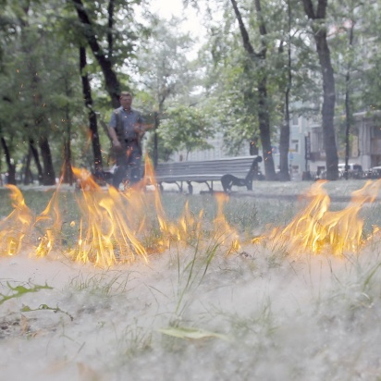
Тополиный пух - настоящий бич населенных пунктов. В период цветения тополей «летний снег» набивается возле жилых домов, хозяйственных построек, автостоянок. Горит быстро с выделением значительного количества тепла. Способен поджечь дом или дачу по всему периметру в течение одной минуты.
Источником возгорания может послужить непотушенный окурок или спичка, проведение огневых работ или детская шалость. Для детей поджигать тополиный пух - излюбленная забава, после которой нередко приходится вызывать пожарных.
Бояться пуха стоит даже в том случае, если вы живете на девятом этаже. Ведь при сильном ветре пух достигает высоты двенадцатого этажа, забиваясь во всевозможные щели. Надо помнить, что достаточно искры - и пух превратится в «бикфордов шнур», по которому огонь благополучно доберется до зданий. Многие горожане надеются, что после сильных дождей пуха станет меньше. На самом деле дождь только прибивает пух к земле. Прогревшись на солнышке, «летний снег» очень быстро расправляется и возвращает свои пожароопасные свойства. Порой в день пожарные выезжают на такие возгорания по 10-15 раз.
Повышенную опасность скопление тополиного пуха представляет в индивидуальных гаражах, где особенно затруднено его удаление, а пролитые и своевременно не убранные горючие материалы способствуют накоплению тополиного пуха и распространению огня в случае возгорания.
Для предотвращения возгораний жителям и организациям города рекомендуется организовывать ежедневную чистку, уборку и полив дворов, тротуаров, дорог и мест скопления этого природного материала. Пресекать любые игры подростков и детей, связанных с поджиганием пуха. Силами жильцов в жаркие дни организовать дежурство в жилых дворах с целью предупреждения пожаров. Расскажите детям (а то и покажите, собрав кучку пуха на пролитом водой пятачке), что тополиный (одуванчиковый, ольховый) пух - это тот же порох.
Бороться с тополиным пухом приходится не только пожарным, но и дворникам. Как показывает практика, уборка пуха - нелегкое занятие. Для того, чтобы уборка была эффективной, пух необходимо смачивать водой, а затем, когда он станет тяжелым, подметать.
Соблюдение этих простых правил позволяет предотвратить пожар, который всегда легче предупредить, чем потушить.

